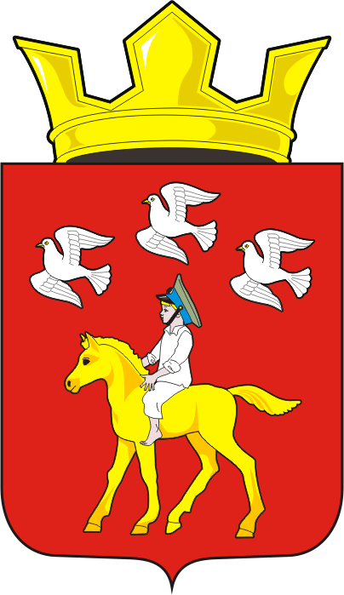

СОВЕТ ДЕПУТАТОВ муниципального образования ЧЕРКАСский сельсовет Саракташского района оренбургской области третий созыв
Р Е Ш Е Н И Е
двадцатого заседания Совета депутатов Черкасского сельсовета третьего созыва

№101 с. Черкассы от 28 ноября 2017 года

О проекте бюджета Администрации муниципального образования Черкасский сельсовет на 2018 год и на плановый период 2019 и 2020 годов
Рассмотрев основные параметры местного бюджета на 2018 и на плановый периоды 2019 и 2020 годов

Совет депутатов Черкасского сельсовета
РЕШИЛ:
1. Утвердить основные характеристики местного бюджета на 2018 год
1) общий объем доходов местного бюджета в сумме 11 923 575 рублей;
2) общий объем расходов местного бюджета в сумме 11 923 575 рублей;
3) дефицит местного бюджета в сумме 0,00 рублей;
4) верхний предел муниципального внутреннего долга 0,00 сельсовета на 1 января 2019 года в сумме 0,00 рублей, в том числе по муниципальным гарантиям на 1 января 2019 года в сумме 0,00 рублей.
5) расходы на обслуживание муниципального долга на 2018 год не планируются.
2. Утвердить основные характеристики местного бюджета на 2019 год
1) общий объем доходов местного бюджета в сумме 11 391 695 рублей;
2) общий объем расходов местного бюджета в сумме 11 391 695 рублей;
3) дефицит местного бюджета в сумме 0,00 рублей;
4) верхний предел муниципального внутреннего долга 0,00 сельсовета на 1 января 2020 года в сумме 0,00 рублей, в том числе по муниципальным гарантиям на 1 января 2020 года в сумме 0,00 рублей.
5) расходы на обслуживание муниципального долга на 2019 год не планируются.
3. Утвердить основные характеристики местного бюджета на 2020 год
1) общий объем доходов местного бюджета в сумме 10 958 275 рублей;
2) общий объем расходов местного бюджета в сумме 10 958 275 рублей;
3) дефицит местного бюджета в сумме 0,00 рублей;
4) верхний предел муниципального внутреннего долга 0,00 сельсовета на 1 января 2021 года в сумме 0,00 рублей, в том числе по муниципальным гарантиям на 1 января 2021 года в сумме 0,00 рублей.
5) расходы на обслуживание муниципального долга на 2020 год не планируются.
4. Утвердить источники внутреннего финансирования дефицита местного бюджета на 2018, 2019, 2020 года согласно приложению 1 к настоящему решению.
5. Бюджетные ассигнования на исполнение публичных нормативных обязательств не планируются.
6. Утвердить перечень главных распорядителей средств местного бюджета согласно приложению 2.
7. Утвердить перечень главных администраторов (администраторов) доходов местного бюджета согласно приложению 3.
8. Утвердить перечень главных администраторов источников финансирования дефицита местного бюджета согласно приложению 4.
9. Учесть поступление доходов в местный бюджет на 2018, 2019, 2020 года год согласно приложению 5.
10. Утвердить распределение бюджетных ассигнований местного бюджета на 2018, 2019, 2020 года по разделам и подразделам расходов классификации расходов бюджетов согласно приложению 6.
11. Утвердить распределение бюджетных ассигнований из местного бюджета на 2018, 2019, 2020 года по разделам, подразделам, целевым статьям и видам расходов классификации расходов бюджетов согласно приложению 7.
12. Утвердить ведомственную структуру расходов местного бюджета на 2018, 2019, 2020 года согласно приложению 8.
13. Администрация Черкасского сельсовета не вправе принимать решения, приводящие к увеличению в 2018, 2019, 2020 году численности муниципальных служащих и работников казенных учреждений.
14. Контроль за исполнением данного решения возложить на постоянную комиссию по бюджетной, налоговой и финансовой политике, собственности и экономическим вопросам, торговле и быту (Айдамирову В.А.)
15. Настоящее решение вступает в силу с 1 января 2018 года

Зам председателя
Совета депутатов В.Ю.Белова

Разослано: администрации района, прокуратура района, постоянной комиссии, бухгалтерии.

